SpringMVC讲义

如何学习MVC框架
- 环境搭建
- 如何完成Controller和Viewer的映射
- 如何把值传给Controller
- Controller如何把值传给Viewer
- 异常处理
- 页面标签
- 文件上传
- 深入一下源代码
SpringMVC探讨一下REST风格、

SpringMVC简介
Spring MVC属于SpringFrameWork的后续产品，已经融合在Spring Web Flow里面。Spring 框架提供了构建 Web 应用程序的全功能 MVC 模块。
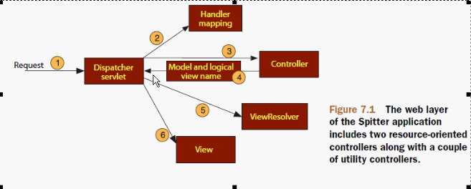

SpringMVC环境搭建

1、新建项目springmvc_hello，并导入如下jar包
- spring-framework-3.1.3.RELEASE\dist目录下的所有jar包
- commons-logging.jar（是为“所有的Java日志实现”提供一个统一的接口）
- JSTL包：

2、在web.xml中启动DispatcherServlet
<servlet>
<servlet-name>hello</servlet-name>
<servlet-class>org.springframework.web.servlet.DispatcherServlet</servlet-class>
<load-on-startup>1</load-on-startup>
</servlet>
<servlet-mapping>
<servlet-name>hello</servlet-name>
<url-pattern>/</url-pattern>
</servlet-mapping>

3、创建HandlerMapping
在WEB-INF目录下创建hello-servlet.xml(注意：xml文件的名字必须是web.xml中的servlet-name)
<beans xmlns="http://www.springframework.org/schema/beans"
xmlns:xsi="http://www.w3.org/2001/XMLSchema-instance"
xmlns:p="http://www.springframework.org/schema/p"
xmlns:context="http://www.springframework.org/schema/context"
xsi:schemaLocation="
http://www.springframework.org/schema/beans
http://www.springframework.org/schema/beans/spring-beans-3.0.xsd
http://www.springframework.org/schema/context
http://www.springframework.org/schema/context/spring-context-3.0.xsd">

</beans>

创建一个Controller，继承org.springframework.web.servlet.mvc.AbstractController
相当于Struts中创建一个Action
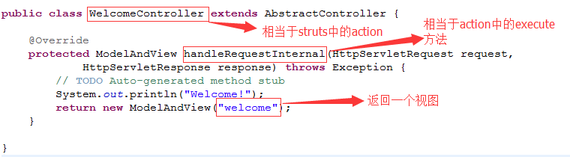
在hello-servlet.xml中创建一个HandllerMapping
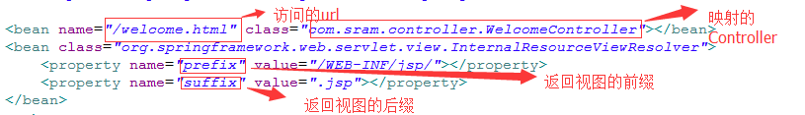

配置完成之后，访问/welcome.html，就会被DispatcherServlet拦截，传递给HandllerMapping，进而访问Controller，得到一个返回值视图，那么访问的页面就为/WEB-INF/jsp/welcome.jsp。

4、创建JSP页面
在/WEB-INF/jsp/下创建welcome.jsp页面
那么访问的URL地址就为：http://localhost:8080/springmvc_hello/welcome.html
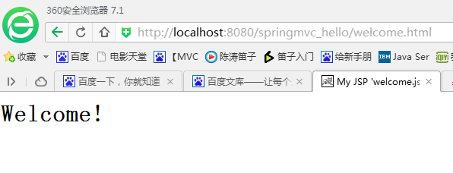

5、基于Annotation的访问
上面的例子，简单演示了SpringMVC的基本使用过程，那么问题来了，如果有不同的请求，如果都在一个handleRequestInternal方法中处理，是让人无法接受的。
SpringMVC推荐使用基于Annotation的访问。
在hello-servlet.xml中配置
这样就可以通过Annotation来配置控制器，这时新建一个HelloController。
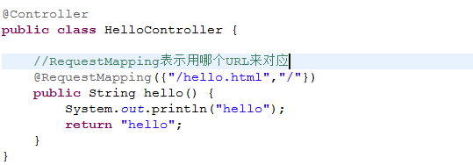
那么此时访问的地址就为：http://localhost:8080/hello.html
返回的视图就为：WEB-INF/jsp/hello.jsp
使用这种方法，整个操作就会变得非常简洁，如果通过HelloController来访问第二个视图，只需要再增加一个方法即可。
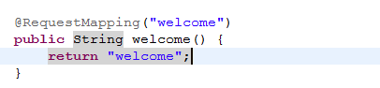

SpringMVC参数传递

把值传给Controller
SpringMVC传值非常方便，只需要在方法的参数中加入配置即可
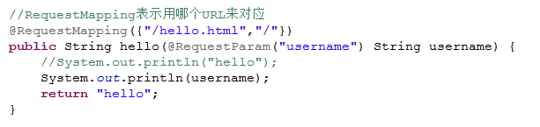
我们在访问时就可以加上参数：http://localhost:8080/hello.html?username=zhangsan
此时控制台就会打印出参数的值
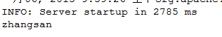

但是当我们使用了@RequestParam之后，那么在访问这个视图时，如果不加参数会报出400错误(即为请求出错)
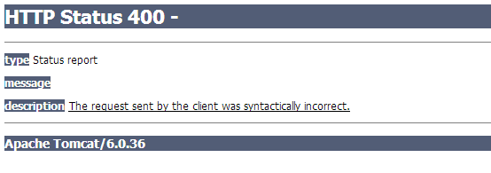
为什么会出错呢，这是因为一旦使用了@RequestParam，spring就为认为，参数是我请求地址的一部分，如果不传值就会报错。
解决办法就是，不用@RequestParam，直接写参数，这时会默认采用参数名作为请求的参数名
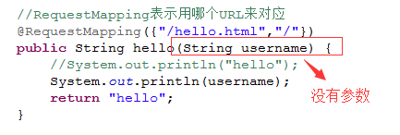
如果参数是必不可少的就加上@RequestParam

把值传给View
如果需要把值传给视图，只需要在方法中继续加一个参数即可
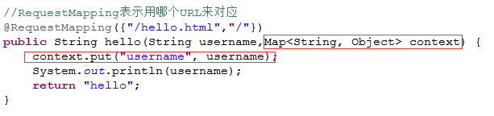
在界面上加入
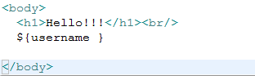
我们在访问时就可以得到值
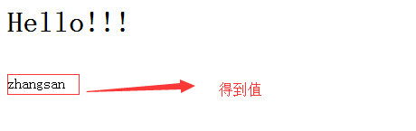
这种方法SpringMVC不建议使用，SpringMVC建议使用以下方法
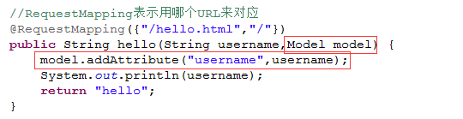
此时效果是一样的
对比Struts传值，需要在action中创建一个属性，然后需要生成get和set方法，这样带来的最大的问题是不支持单例模式，Struts除了在配置@Controller之外，还要加入一个
@Scope()来说明，SpringMVC在设计时本身就为单例的，因此效率比Struts高。
使用了model.addAttribute之后，可以只有一个参数
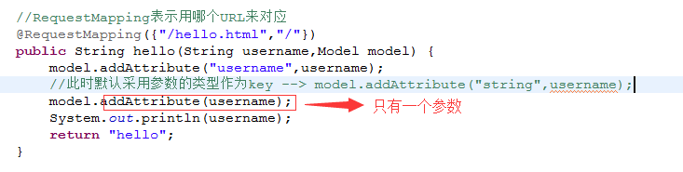
这种方式的使用可以在以下情况下：model.addAttribute(new User()); --> model.addAttribute("user" new User());
此时我们就可以在页面中通过${string }来得到值
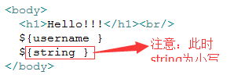

Rest风格
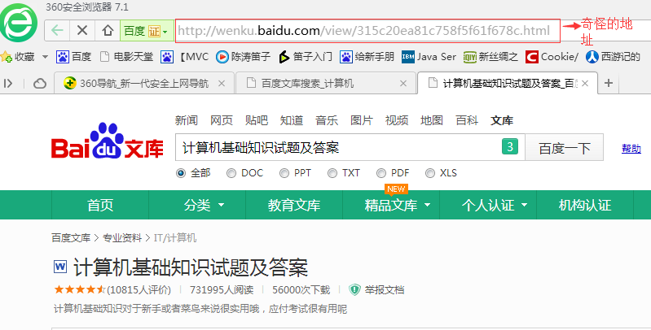

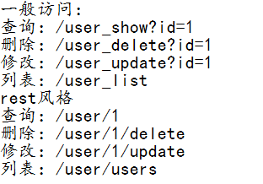
HTTP的请求方式有：GET,POST,PUT,DELETE
Rest风格就是根据http不同的请求方式，来对应不同的关系，其中get请求用来读取，post用来添加，put用来修改，delete用来删除。SpringMVC强调一个资源对应多个视图。

简单用户管理

用户列表
创建一个实体类
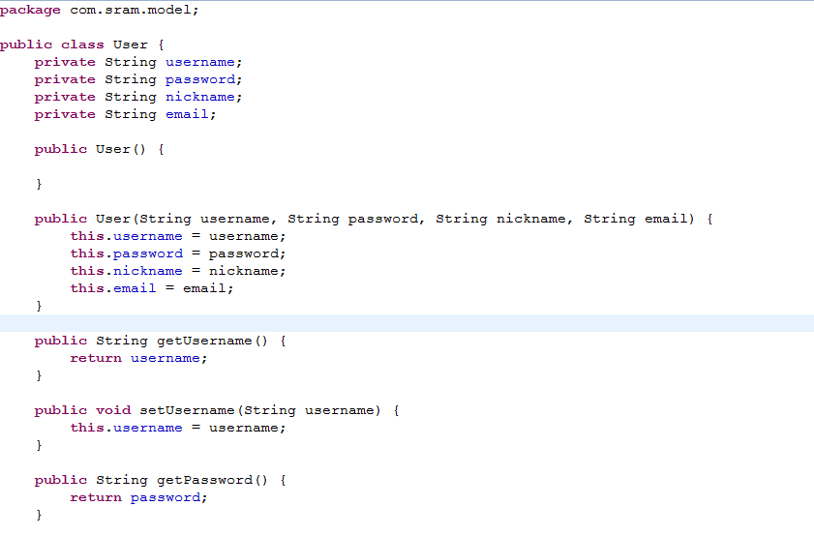
创建一个Controller
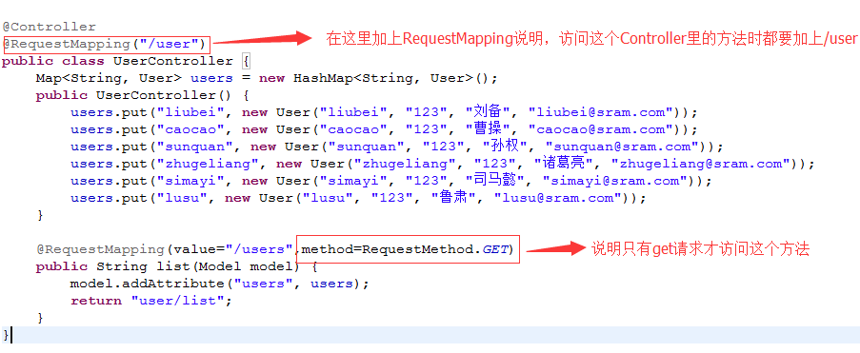
那么我们此时访问的url就为：/user/users
注意：SpringMVC的标签库没有struts那么强大，在SpringMVC中一般使用JSTL，在引入JSTL之前，SpringMVC建议在配置文件中加入
<property name="viewClass" value="org.springframework.web.servlet.view.JstlView"/>
然后在页面中就可以引入JSTL了
在JSP文件夹下创建user文件夹，在user文件夹下创建list.jsp
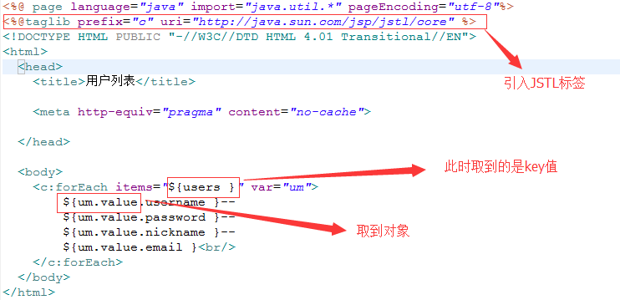
访问即可得到以下页面
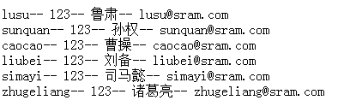

用户添加
既然我们可以通过http的请求类型来指定Controller中的方法，那么我们在用户添加时即可使用如下方法操作
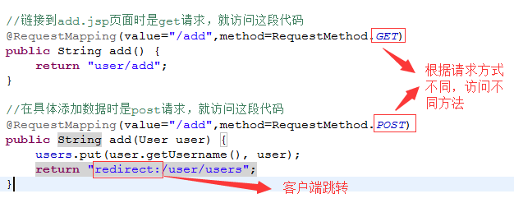
虽然SpringMVC没有struts那一套强大的标签库，但是SpringMVC提供了一套form标签库
在使用时需要加上
<%@ taglib prefix="form" uri="http://www.springframework.org/tags/form" %>
在jsp/user/下创建add.jsp
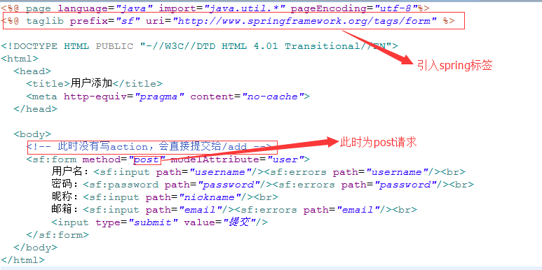
在list.jsp中加入
此时访问add.jsp时会报错
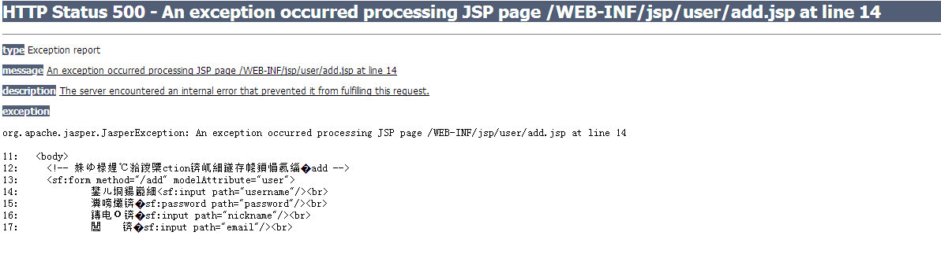
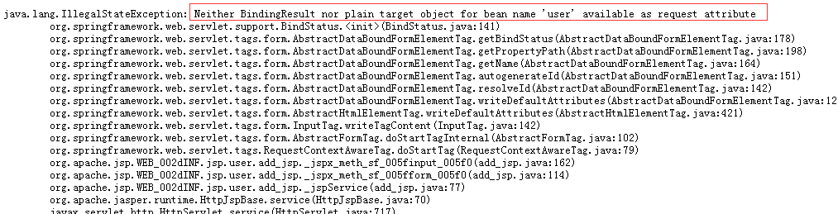
这是因为在进入add.jsp页面之前没有设置modelDriven中的值
解决办法：修改add方法
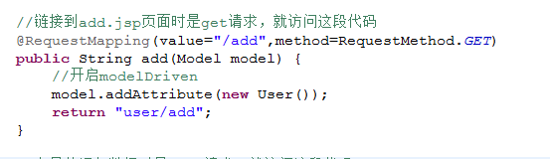

服务器端验证
SpringMVC如果要进行服务器端验证，需要额外借助一个工具bean-validator.jar
直接就可以通过在实体类的属性的get方法上通过Annotation来验证
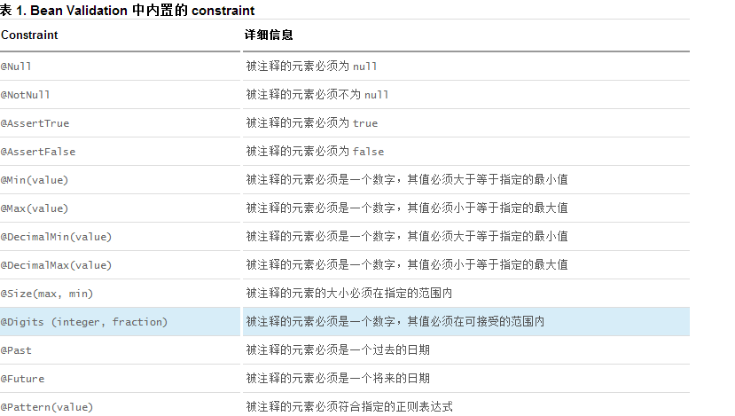
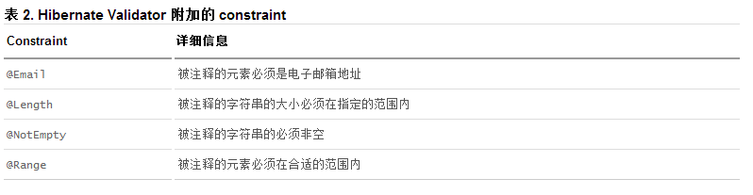
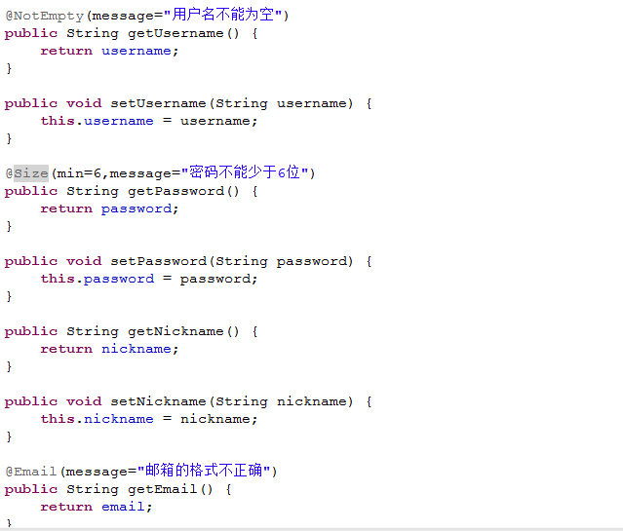

这是在add方法中做如下处理
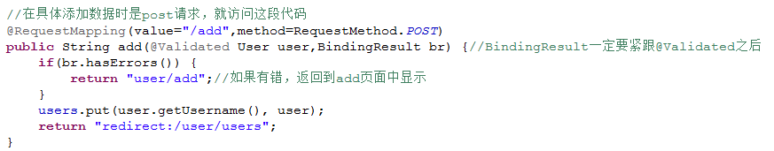
在add.jsp文件中做如下处理
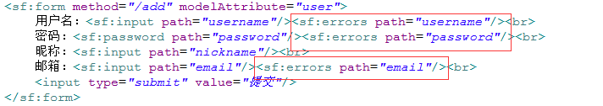

用户查询
在Controller中添加show方法
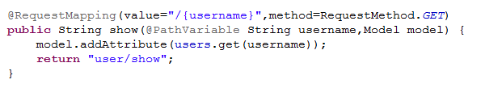
修改list.jsp页面
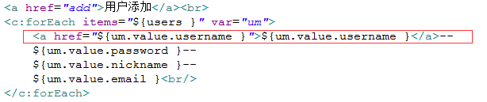
新建show.jsp
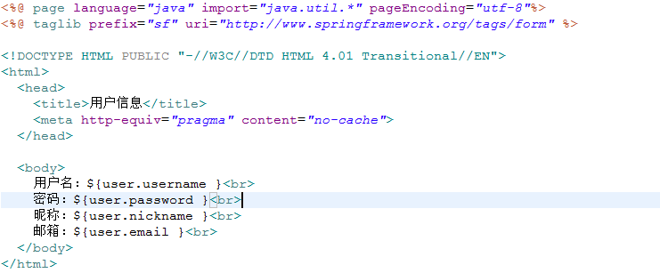

用户修改
用户修改和用户添加比较类似，在Controller中创建方法
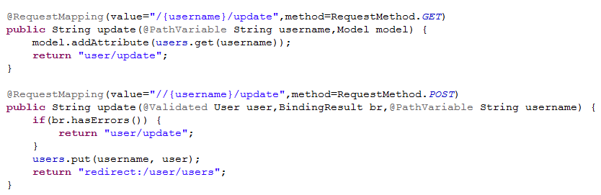
新建update.jsp页面
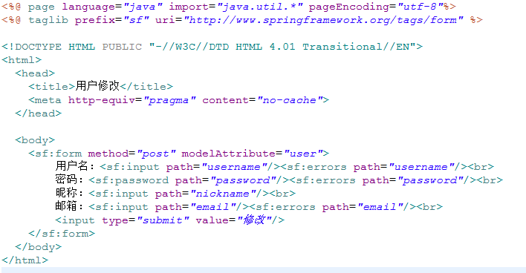在list.jsp页面中添加

用户删除
在Controller中创建方法
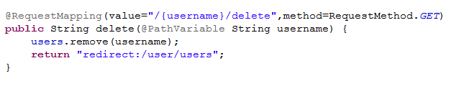
在list.jsp页面中添加

